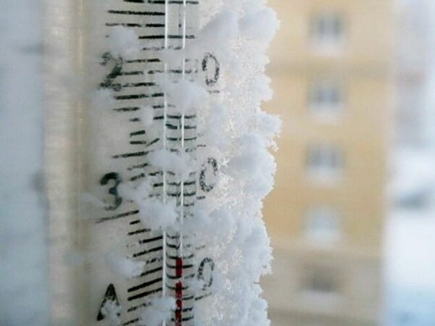
Рекомендуемая температурная шкала отмены занятий в школах Пластовского муниципального района
с 1 по 4 класс | - 25 градусов | при скорости ветра 1-4 м/с
 | - 25-27 градусов | без ветра
с 1 по 7 класс | - 25 градусов | при скорости ветра 5 м/с и более
 | - 26-27 градусов | при скорости ветра 1-4 м/с
 | - 28-29 градусов | без ветра
с 1 по 9 класс | - 26-27 градусов | при скорости ветра 5 м/с и более
 | - 28-29 градусов | при скорости ветра 1-4 м/с
 | - 30 градусов | без ветра
с 1 по 11 класс | - 28-29 градусов | при скорости ветра 5 м/с и более
 | - 30 градусов | при скорости ветра 1-4 м/с
 | - 31 градус и ниже | -

Рекомендации при низких температурах
- Рекомендуется сократить пребывание на морозе и без необходимости не выходить на улицу. Следует тщательно подбирать одежду: не надевать тесную одежду и обувь - это способствует уменьшению кровообращения и быстрому замерзанию;
- При обморожении первой степени (при нём характерно покраснение конечностей), рекомендуется поместить человека в теплое помещение, массировать конечности. Однако, не следует их согревать с помощью высокой температуры (на батарее отопления, горячей или теплой водой) - перепады температуры ухудшают состояние и последствия при обморожении;
- При обморожении второй-четвертой степени (бледность, потеря чувствительности конечностей) следует отогревать пострадавшего с помощью теплого воздуха (применять фен и другие нагревательные приборы) или воды, начиная с температуры 20 градусов и постепенно повышая до 33-34 градусов;
- Если отогреть потерпевшего невозможно или заметны повреждения кожи, а также при транспортировке человека в медицинские учреждения, на обмороженные места необходимо наложить термоизолирующую (ватно-марлевую, шерстяную) повязку;
- Не следует отогревать пострадавшего с обморожениями горячей и теплой водой, потому что быстрое нагревание может привести к возникновению тромбоза сосудов и усложнить ход заболевания.

